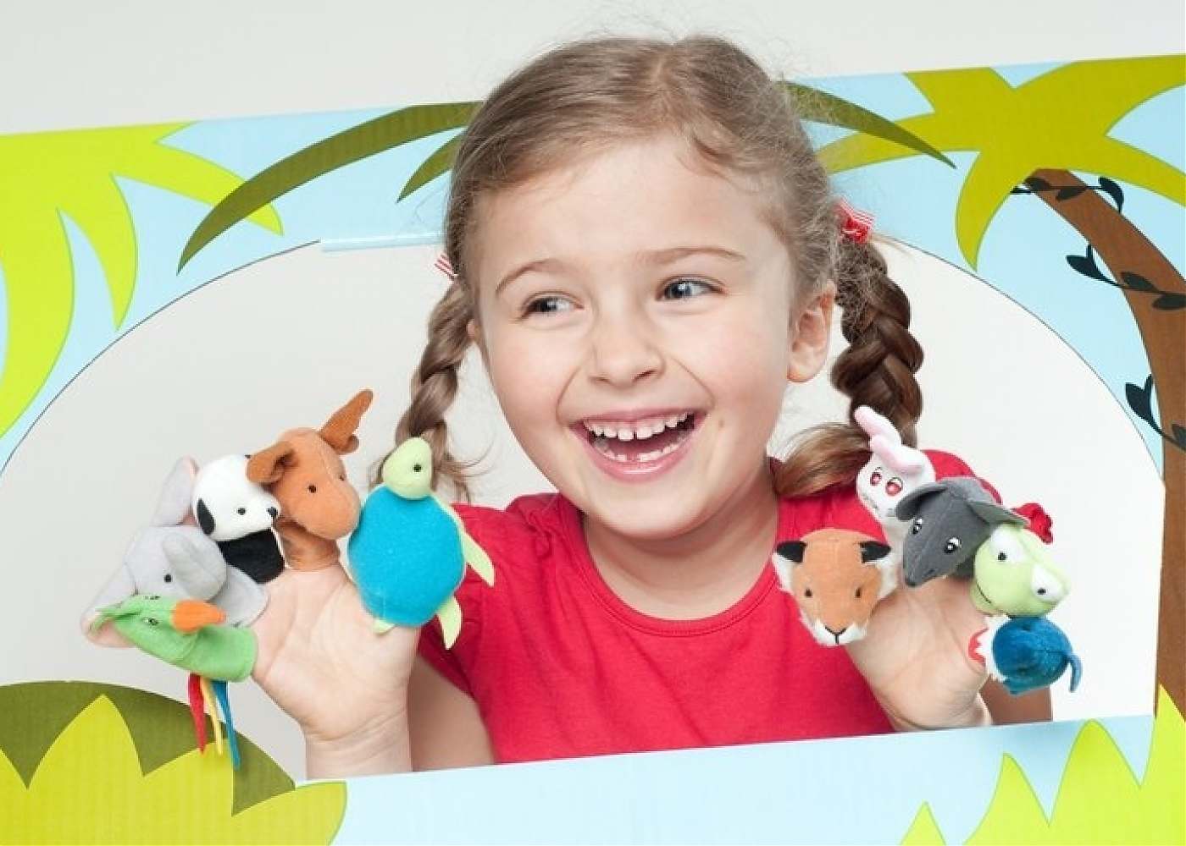
Театр в жизни детей

Огромную радость доставляет детям театр, праздничное и радостное представление. Дошкольники очень впечатлительны, они особенно поддаются эмоциональному воздействию. В силу образно-конкретного мышления малышей театрализация художественных произведений помогает им ярче и правильнее воспринимать содержание этих произведений. Однако им интересен не только просмотр спектакля в настоящем театре, но и деятельное участие в своих собственных представлениях: подготовка декораций, кукол, создание и обсуждение сценариев. Уже театр игрушек воздействует на маленьких зрителей целым комплексом средств: это и художественные образы, и яркое оформление, и точное слово, и музыка. Увиденное и пережитое в настоящем театре и в их самодеятельных театрализованных представлениях расширяет кругозор детей, создает обстановку, требующую от ребят вступить в беседу, рассказывать о спектакле товарищам и родителям. Все это, несомненно, способствует развитию речи, умению вести диалог и передавать свои впечатления в монологической форме.
Существуют разнообразные виды детского театра. Самый распространенный — это театр игрушек. Уже в период заучивания потешек и незатейливых стишков на столе, своеобразной эстраде, разыгрываются спектакли-миниатюры, где роли действующих лиц «исполняют» игрушки. Если театр игрушек не требует никаких поделок и дети в основном выступают в роли зрителей, то театр пяти пальчиков, или театр петрушек, создает обстановку по-настоящему театрального представления. Интерес к такому театру у детей огромен. Общая миниатюрность его, крошечная сцена, на которой действуют куклы-петрушки, позволяет малышам охватывать взглядом всю игровую площадку. Процесс подготовки кукол для театра пяти пальчиков увлекает малышей, и они до «премьеры» охвачены созидательной деятельностью.
Куклы в этом портативном театре производят на детей сильное и глубокое впечатление, малыши экспансивно сопереживают все события вместе с героями спектакля: они разговаривают с куклами, дают советы, предостерегают одних и гневно обличают других. Даже малообщительные дети не остаются равнодушными.
Подготовить декорации и кукол для театра пяти пальчиков — дело хлопотливое, но возможное в любом детском саду. Зато как близка кукла детям! Надев куклу на руку, воспитатель может подойти с ней к малышам, и этот поросенок или мишка могут поговорить с детьми, немножко пошалить, приласкаться, ободрить и утешить ребенка, попросить что-либо сделать. Как изготовить куклы, создать декорации и подготовить спектакль, подробно рассказывается в книгах Т. Н. Караманенко «Кукольный театр в детском саду» (М., 1960) и Г. В. Генова «Театр для малышей» (М., 1968). Вызывает интерес у детей и теневой театр. Теневой театр — распространенный вид инсценировок сказок и сюжетных стихотворений. Показ теней сопровождается чтением рассказа, сказки, басни. Поскольку теневой театр имеет свои особенности: неподвижность силуэтов, отсутствие перспективы, глубины, невозможность располагать один силуэт за другим, — это во многом определяет и выбор репертуара. Без особых затруднений можно осуществить в таком театре постановку русской народной сказки «Теремок», где все персонажи могут проследовать в кувшин-теремок. Возможен показ таких сказок, как «Колобок», «Лиса и кувшин» и др. Если трудные для показа части литературного произведения имеют большое значение для понимания содержания спектакля, их можно прочитать и без силуэтного сопровождения.
Для расширения возможности теневого театра делают несколько силуэтов одного и того же персонажа в различных позах и положениях. Чтобы подчеркнуть, что действующее лицо выступает в разных ситуациях, у этого персонажа-силуэта выделяются характерные черты (нос, шарф, волосы и т. д.).
Показ спектакля теневого театра требует на первых порах участия трех воспитателей: один должен сидеть перед экраном и читать текст, двое других за экраном управлять силуэтами. Возможны различные варианты показа спектакля: можно читать все произведение, а можно ограничиться лишь чтением авторского текста, реплики персонажей будут произносить воспитатели, находящиеся за экраном, и т. д. Когда воспитатели приобретут опыт в управлении силуэтами, они могут показывать спектакль даже поодиночке, привлекая в качестве ассистентов детей. Воспитателю придется читать текст за несколько действующих лиц, поэтому надо научиться говорить так, чтобы дети могли по голосу различать персонажей. Дикторское прочтение слов автора требует, чтобы текст читался выразительно, внятно, достаточно громко. Одним из вариантов теневого театра является такой, когда силуэты получаются от фигур людей.
Так же как и в теневом театре с плоскими фигурами, свет должен быть за экраном, а зрители садятся перед экраном. Свет должен быть ярким: на воздухе — солнце, а в комнате — очень яркая лампа, которая вешается в полутора-двух метрах от экрана, на уровне плеч детей. Прежде чем приглашать зрителей на просмотр спектакля, воспитатель приводит за экран 6—8 детей и объясняет им их обязанности. Он сам проходит близко от экрана и просит, чтобы дети сказали, когда тень будет ярче и отчетливее. Сначала дети будут разыгрывать сценки-импровизации, шутить и веселиться. Для создания комического эффекта можно дать им смешные головные уборы, приделать длинные носы, пышные бороды и т. д. Затем можно готовить небольшие жанровые сценки.
Интересный литературный материал для театра теней дан в книге Т. Н. Караманенко «Кукольный театр в детском саду».
Большой популярностью у малышей пользуется картонный театр на столе. В нем все: сцена, занавес, декорации, фигурки — делаются из картона и раскрашиваются. По характеру сценического материала этот театр называют театром картинок. Маленькие дети любят рассматривать картинки в книгах, и, конечно, с радостью встречают они картинки двигающиеся. Издательство «Малыш» выпустило оригинальные книжки-игрушки «Курочка ряба», «Гуси-лебеди», «Мальчиш-Кибальчиш», представляющие собой своеобразные миниатюрные театры картинок. Изобретательно выполненные сценки могут служить образцом для театра картинок. Самодельные театры картинок создают эффект действия: при показе спектакля воспитатели стараются перемещать фигурки. Как правило, их делают на подставках, за которые тянут небольшими крючками, прикрепленными к палочкам. В последнее время передвижение фигурок в театре картинок производится магнитами, при этом можно добиться даже того, что фигурки будут забавно танцевать.
Элементарная форма представления в картиночном театре — передвижение картинок на столе без создания эффекта внезапности появления. Просто сначала, например, ставят большую репку, затем выдвигают последовательно бабку и всех других персонажей спектакля. При таком показе руки воспитателя привлекают к себе слишком много внимания. Чтобы закрыть от детей руки, из картона делается красивый барьерчик (40—50 см длины и 8 см ширины).
Для создания обстановки театрального представления воспитатели делают занавес, кулисы. В таком театре на сцене могут находиться различные фигурки, передвигаться в разных направлениях. О том, как сделать фигурки, декорации, рассказывают Т. Н. и Ю. Г. Караманенко в книге «Кукольный театр — дошкольникам» (М., 1973). Репертуар театра картинок очень разнообразен: можно инсценировать многие сказки и сюжетные стихотворения.
Развитие эстетического вкуса дошкольников будет проходить тем успешнее, чем продуманнее будет организована работа по изучению доступных детям художественных произведений. Уже в группе раннего возраста при рассказывании потешек и маленьких стишков для усиления эмоционального воздействия художественного слова следует практиковать постановку коротеньких сценок в настольном театре. С расширением кругозора детей сценические представления усложняются: увеличивается число действующих лиц, более сложными становятся сюжеты спектаклей. Практически, большинство художественных произведений, составляющих обязательный литературный минимум или включенных для дополнительного изучения, могут быть инсценированы одним из указанных способов.

Моржухина Галина Николаевна, воспитатель группы №11

